Пост-релиз

24 ноября состоялся Областной конкурс по станковой композиции для обучающихся ДШИ по дополнительным предпрофессиональным программам, посвященный 85-летию со дня рождения писателя В.П. Крапивина «Все дети рождаются смелыми…»!  
 В конкурсе приняли участие 50 обучающихся из 8 художественных школ и школ искусств Свердловской области, таких городов как: Верхняя Салда, Первоуральск, Кировград, Нижний Тагил (3 школы), п.г.т. Верхняя Синячиха и п. Баранчинский. Участники выполняли эскиз сюжетной композиции по заданной теме на сюжет отрывка произведения писателя В.П. Крапивина. Композиция включала изображение во внешнем пространстве (экстерьере) или внутреннем пространстве (интерьере) одной двух и более фигур, в положении определяемом темой и авторским решением (возможно и изображение животных).

Конкурс проводился в соответствии с Планом основных мероприятий по увековечению памяти, подготовке и проведению празднования в 2023 году 85-летия со дня рождения В.П. Крапивина в Свердловской области Распоряжение Правительства СО № 456- РП от 22.08.2022г.

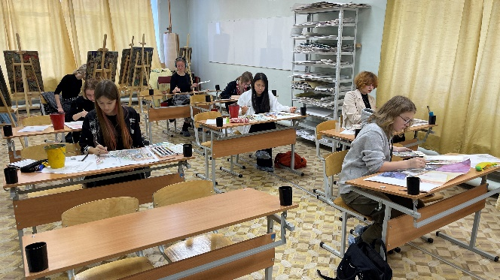 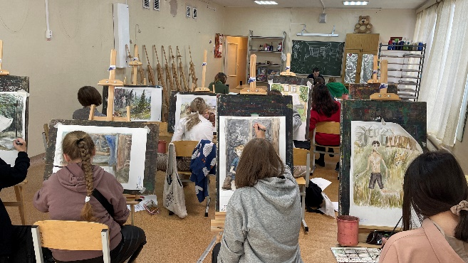

Целями конкурса стало выявление и поощрение наиболее одаренных, талантливых обучающихся и преподавателей, а также знакомство детей с творчеством писателя В.П. Крапивина – советского детского писателя, автора 250 романов, повестей и рассказов для детей и подростков.

В состав жюри вошли:   
Кузнецова Наталья Сергеевна - кандидат педагогических наук, член СХ РФ, доцент, декан ФХО (филиал) РГППУ НТГСПИ   
Боташева Кира Владимировна - член СХ России,   
преподаватель УКПИиД ф. ФГБОУ ВО «РГХПУ им. С.Г. Строганова  
Стрелкова Евгения Викторовна- член СХ России,  
преподаватель УКПИиД ф. ФГБОУ ВО «РГХПУ им. С.Г. Строганова" .  
Особым мнением жюри отмечена конкурсная работа участницы из МБОУ ДО «ПДХШ» г. Первоуральск Барановской Любови - Диплом Гран-при.

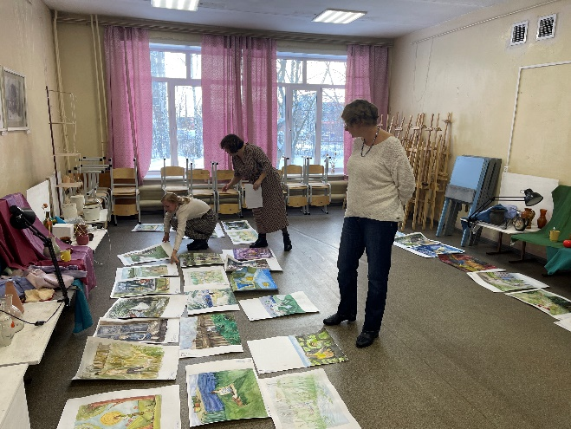 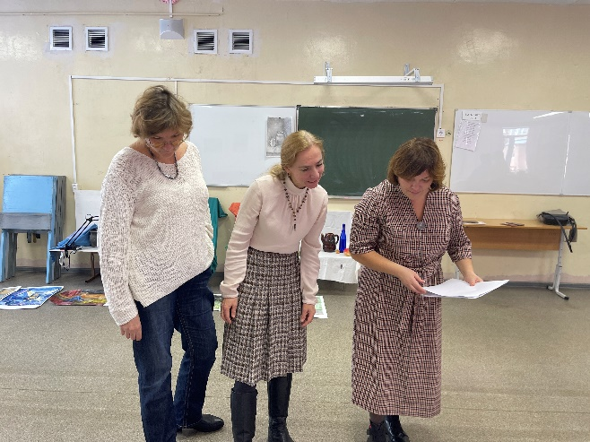  
А также награждены:  
- 2 Дипломами Лауреата 1 степени  
- 5 Дипломами Лауреата 2 степени  
- 2 Дипломами Лауреата 3 степени  
 -15 Дипломантов.   
Участникам, не ставшим победителями, вручены сертификаты участника конкурса.

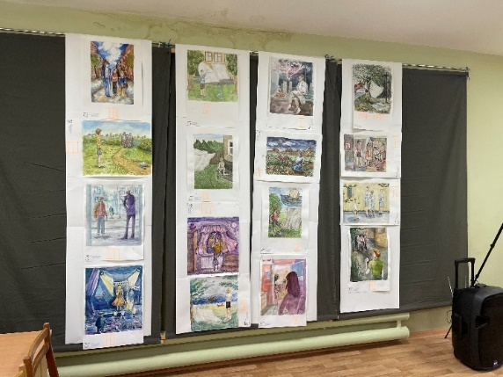 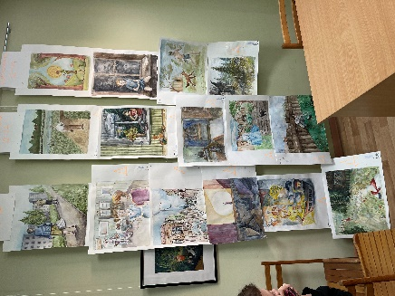

Пока дети трудились над композициями их преподаватели участвовали в работе семинара по предмету «Композиция станковая», обмениваясь опытом работы, делясь обственными приемами и методиками.  
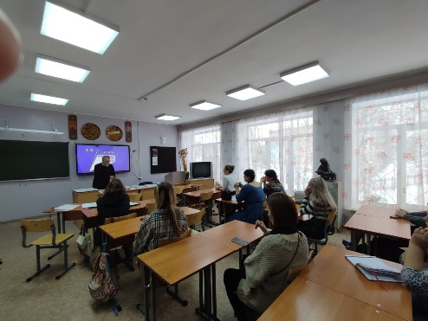 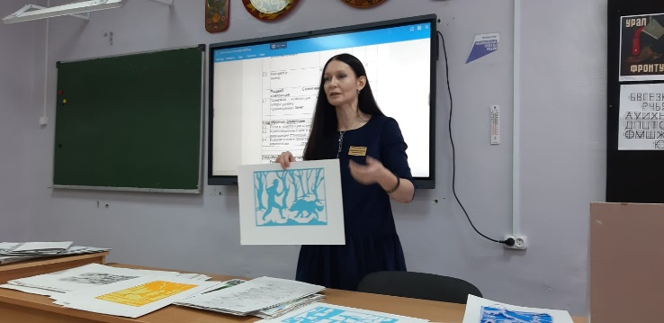 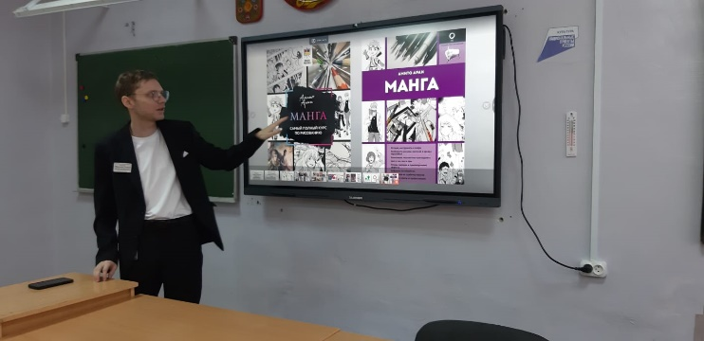 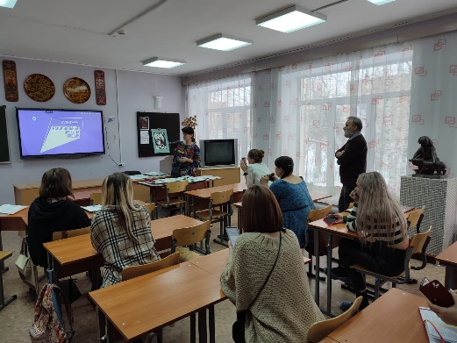

Поздравляем! Творческих успехов!

На официальном сайте Детской художественной школы № 2 размещен видеоролик Областного конкурса, посвященного 85-летию со дня рождения писателя В.П. Крапивина «Все дети рождаются смелыми…»!